广东省深圳市宝安中学2023-2024学年八年级上学期期中数学试题
学校:___________姓名：___________班级：___________考号：___________

一、单选题
1．的算术平方根等于（ ）．
A． B． C． D．
2．下列实数是无理数的是（ ）．
A． B． C．（每相邻两个4之间一个0） D．
3．已知点，过点作轴的垂线，垂足为，则点的坐标为（ ）
A． B． C． D．
4．下面各组数中，不能构成直角三角形的一组是（ ）．
A．6，8，10 B．9，40，41 C．5，7，10 D．1，2，
5．估计的值介于（ ）
A．1和2之间 B．2和3之间 C．3和4之间 D．4和5之间
6．如图，在数轴上点A表示的数为2，点表示的数为3，在点A的右侧作一个长为2，宽为1的长方形，将对角线绕点A逆时针旋转，使对角线的另一端落在数轴负半轴的点处，则点表示的数是（ ）
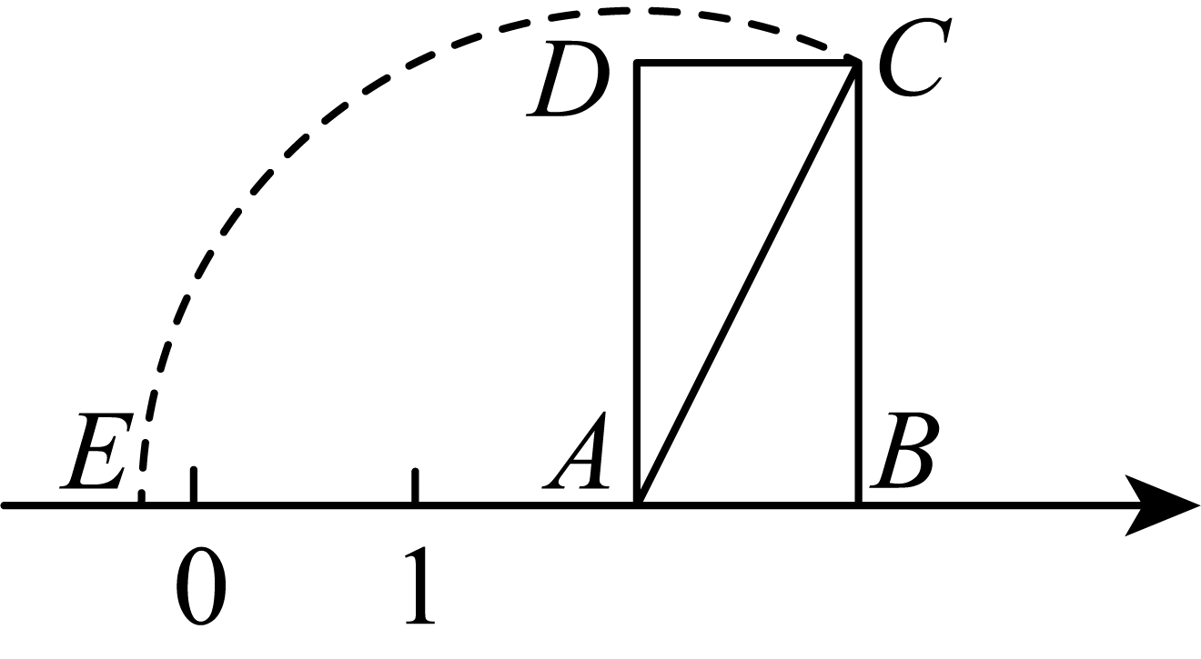
A． B． C． D．
7．若直线经过一，二，四象限，则直线的图象只能是图中的（ ）
A．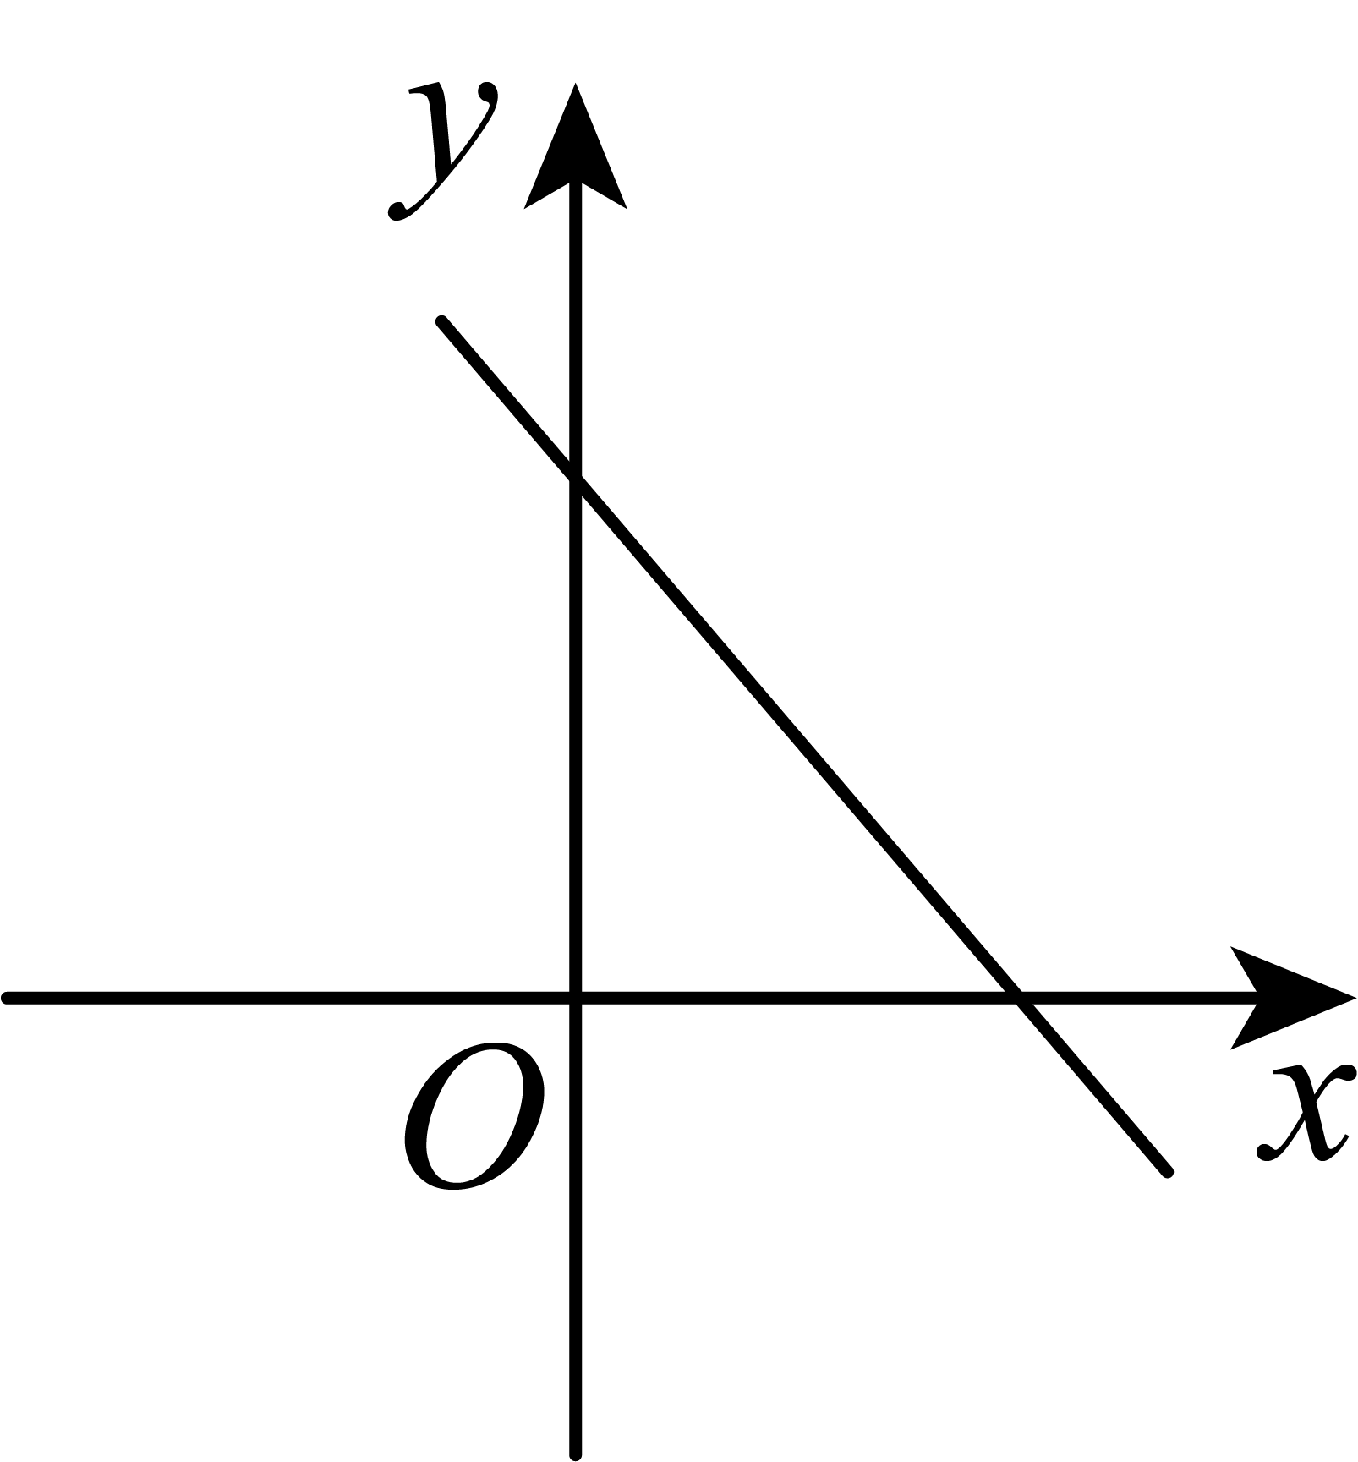 B．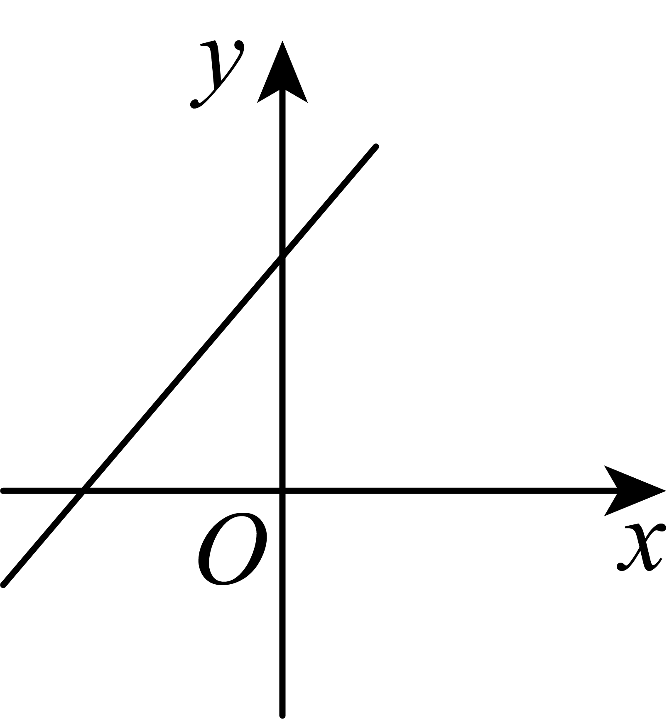 C．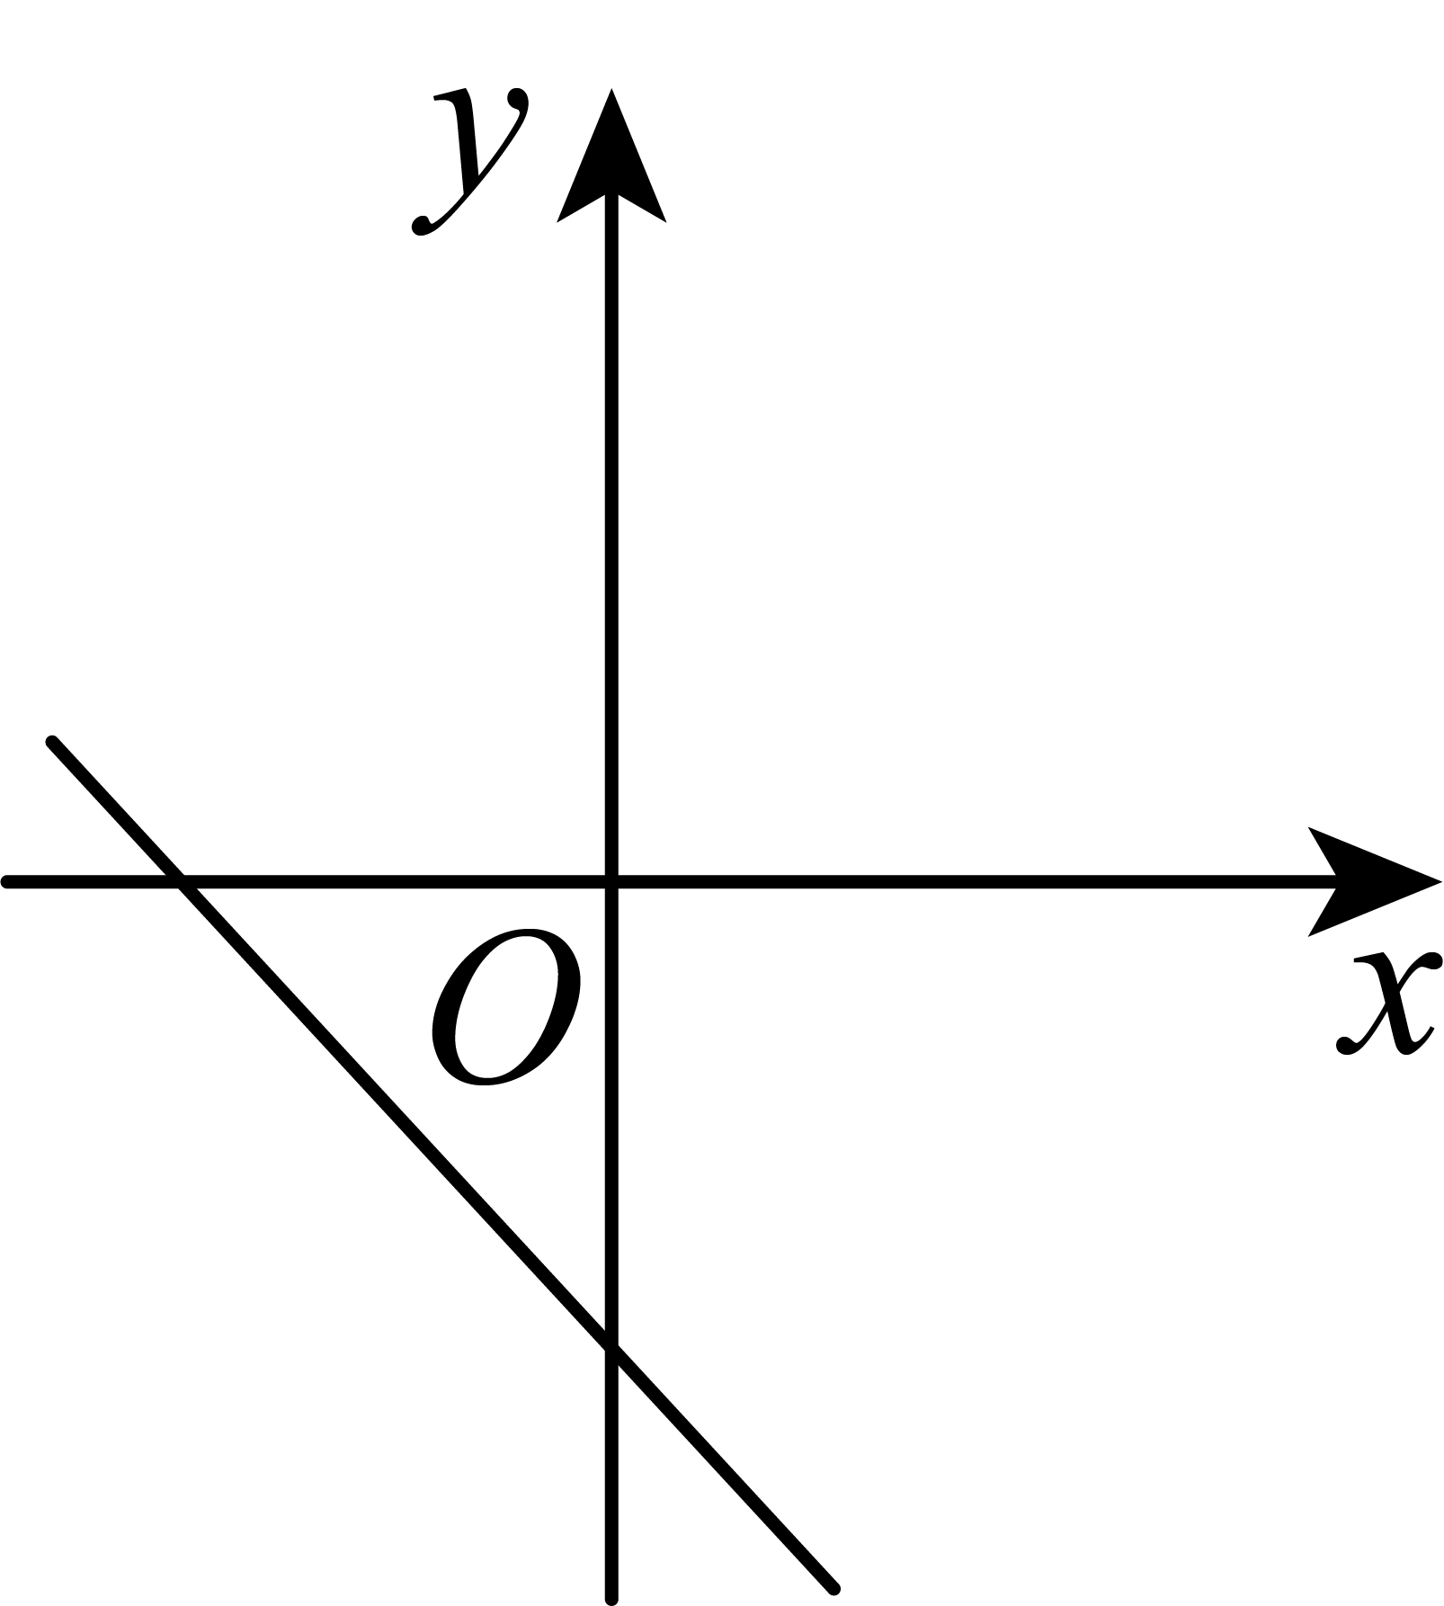 D．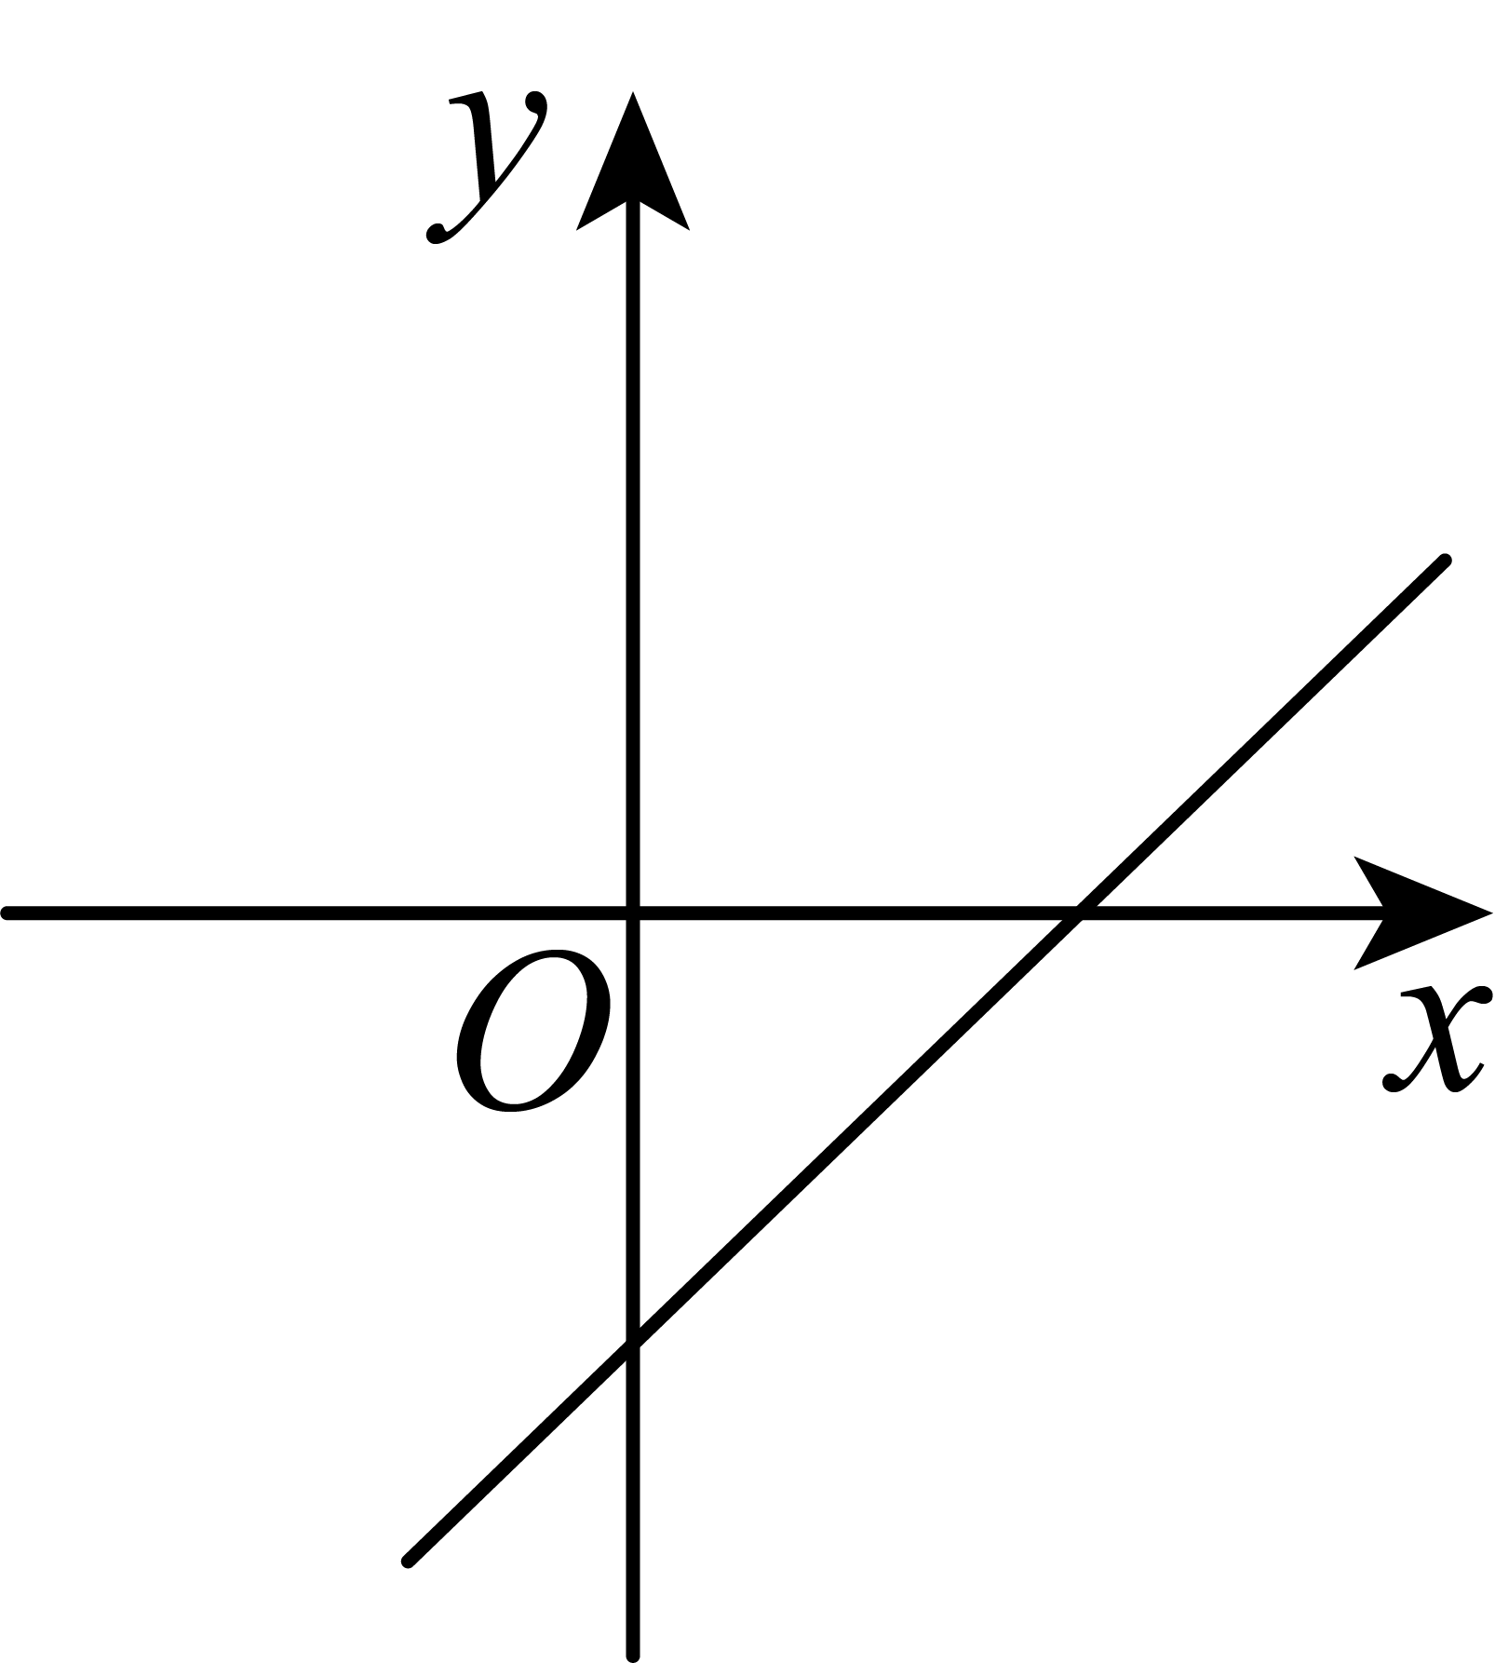
8．如图是一个台阶示意图，每一层台阶的高都是，宽都是，长都是40cm，一只蚂蚁沿台阶从点A出发到点B，其爬行的最短线路的长度是（ ）
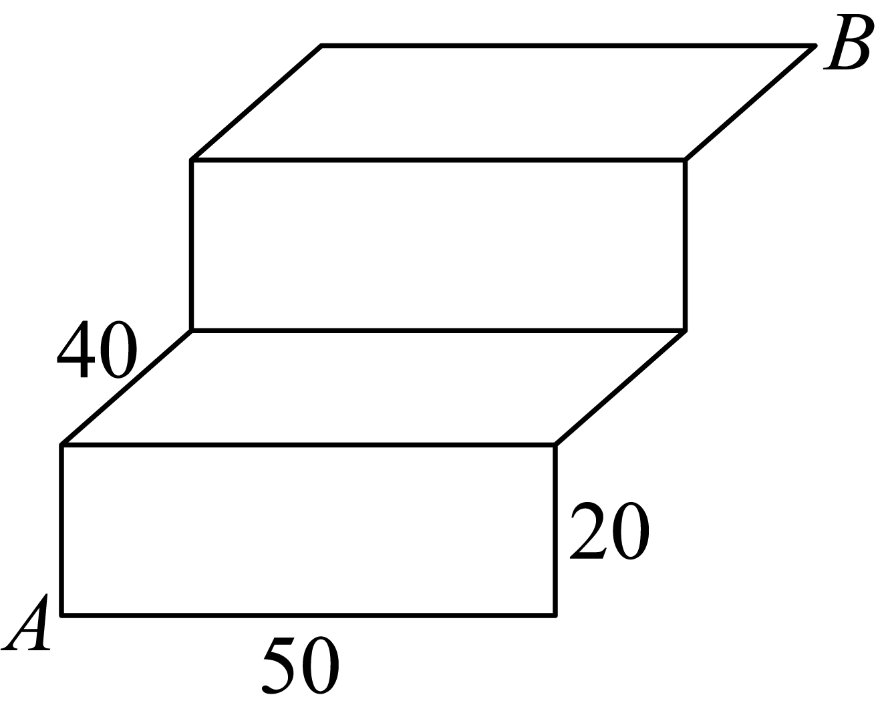
A． B． C． D．
9．在中，，在线段上有一点D，使，已知，，则线段的长为（ ）．
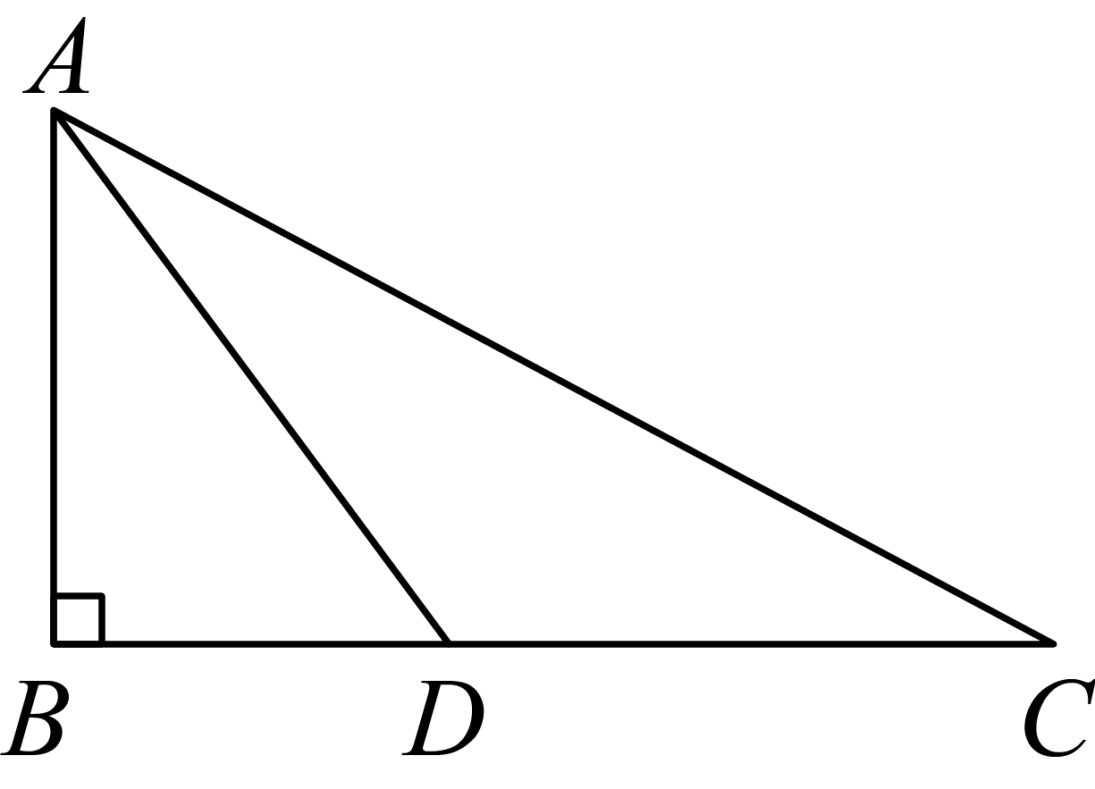
A．6 B．7 C．8 D．9
10．如图，在直角坐标系中，等腰的O点是坐标原点，A的坐标是，直角顶点B在第二象限，等腰的C点在y轴上移动，我们发现直角顶点D点随之在一条直线上移动，这条直线的解析式是（ ）．
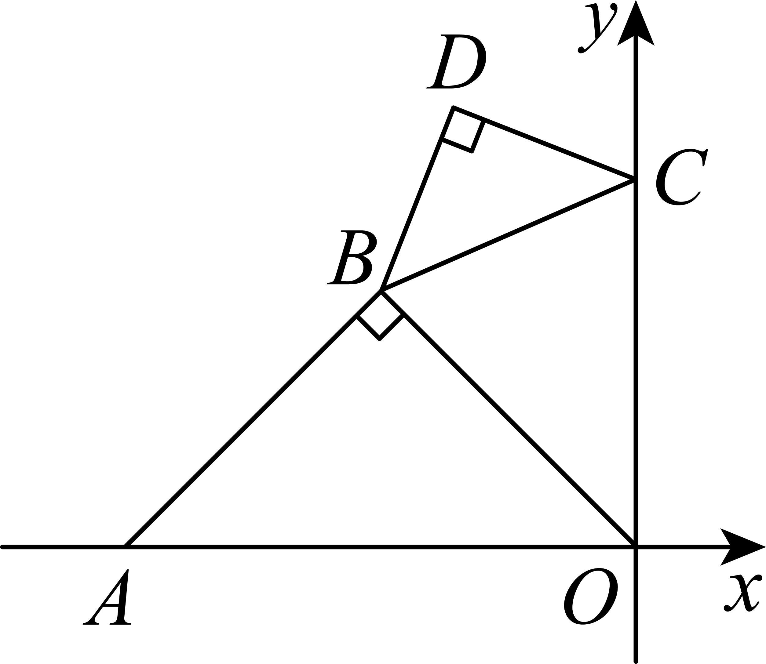
A． B． C． D．

二、填空题
11．在平面直角坐标系中，点与点B关于x轴对称，则点B的坐标是______．
12．已知是方程组的解，则_____．
13．实数a在数轴上的位置如图所示，则化简后 _____．
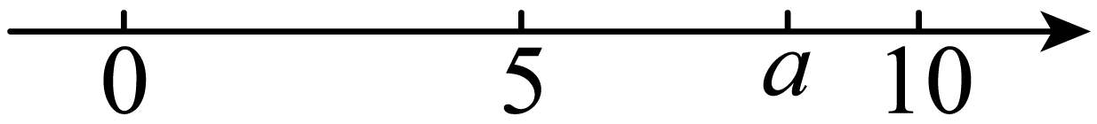
14．甲、乙两人分别从A、B两地同时出发，相向而行，匀速前往B地、A地，两人相遇时停留了，又各自按原速前往目的地，甲、乙两人之间的距离与甲所用时间之间的函数关系如图所示，则b的值为__________．
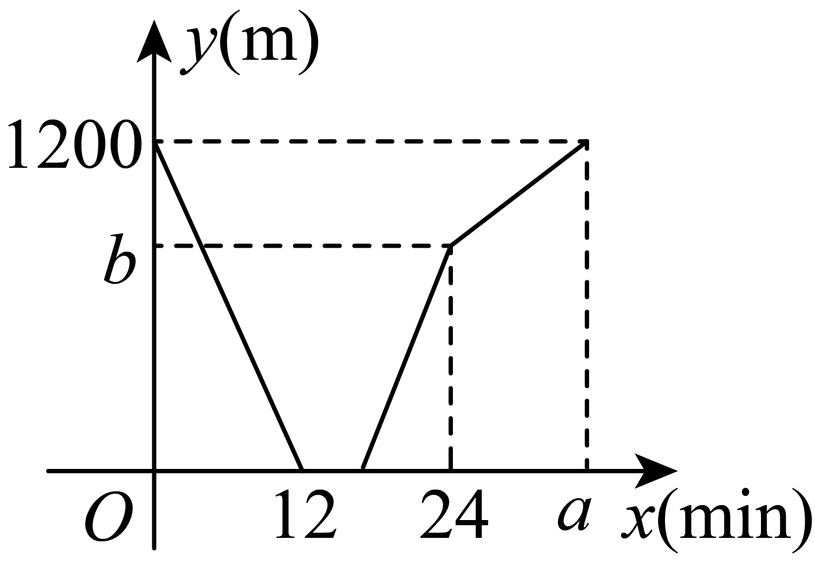
15．如图，在中，，，，为斜边上的一动点（不包含，两端点），以为对称轴将翻折得到，连结．当时，的长为__________．
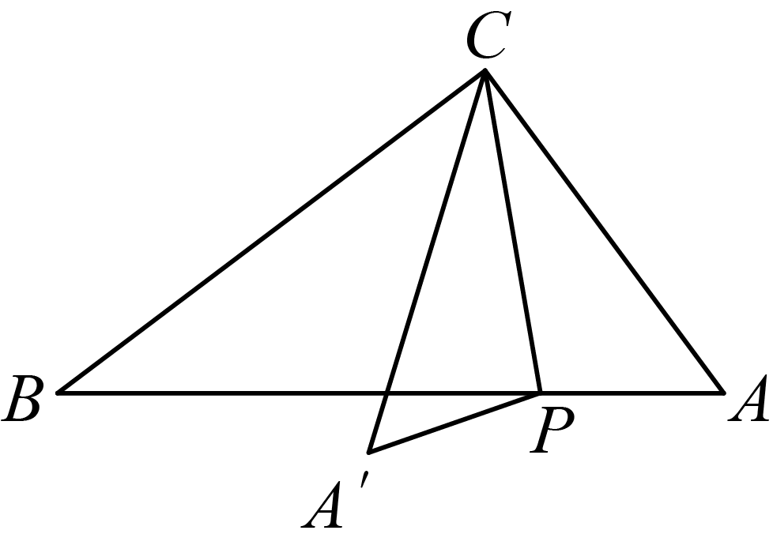

三、解答题
16．计算
(1)
(2)
17．解方程组：
18．如图，在正方形网格中（图中每个小正方形的边长均为1个单位长度），若点A的坐标为，点B的坐标为，按要求解下列问题：
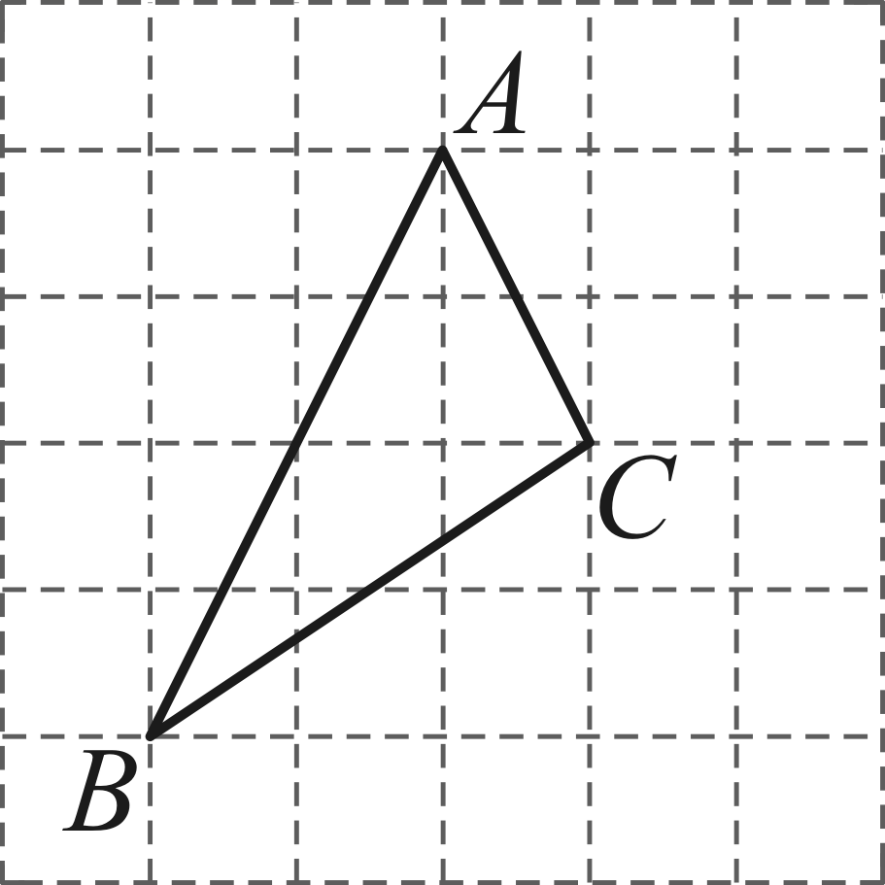
(1)在图中建立正确的平面直角坐标系；
(2)根据所建立的坐标系，画出关于y轴对称的；
(3)的面积为__________．
19．某服装店用6000元购进A，B两种新式服装，按标价售出后可获得毛利润3800元（毛利润＝售价－进价），这两种服装的进价、标价如表所示：
 | A种 | B种
进价（元/件） | 60 | 100
标价（元/件） | 100 | 160
(1)这两种服装各购进的件数；
(2)如果A中服装按标价的7折出售，B种服装按标价的8折出售，那么这批服装全部售完后，求服装店的利润．
20．如图，一根直立的旗杆高8m，因刮大风旗杆从点C处折断，顶部B着地且离旗杆底部A的距离为4m．
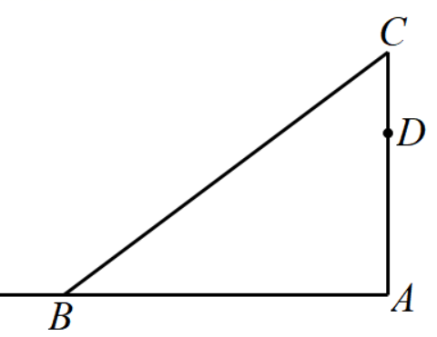
(1)求旗杆距地面多高处折断（）；
(2)工人在修复的过程中，发现在折断点C的下方1m的点D处，有一条明显裂痕，将旗杆修复后，若下次大风将旗杆从点D处吹断，则距离旗杆底部周围多大范围内有被砸伤的风险？
21．小明根据学习一次函数的经验，对函数的图象与性质进行了探究．小明的探究过程如下：
列表：
x | … |  |  |  |  | 0 | 1 | 2 | 3 | 4 | …
y | … | 4 | 3 | 2 | 1 | 2 | 3 | 4 | 5 | m | …
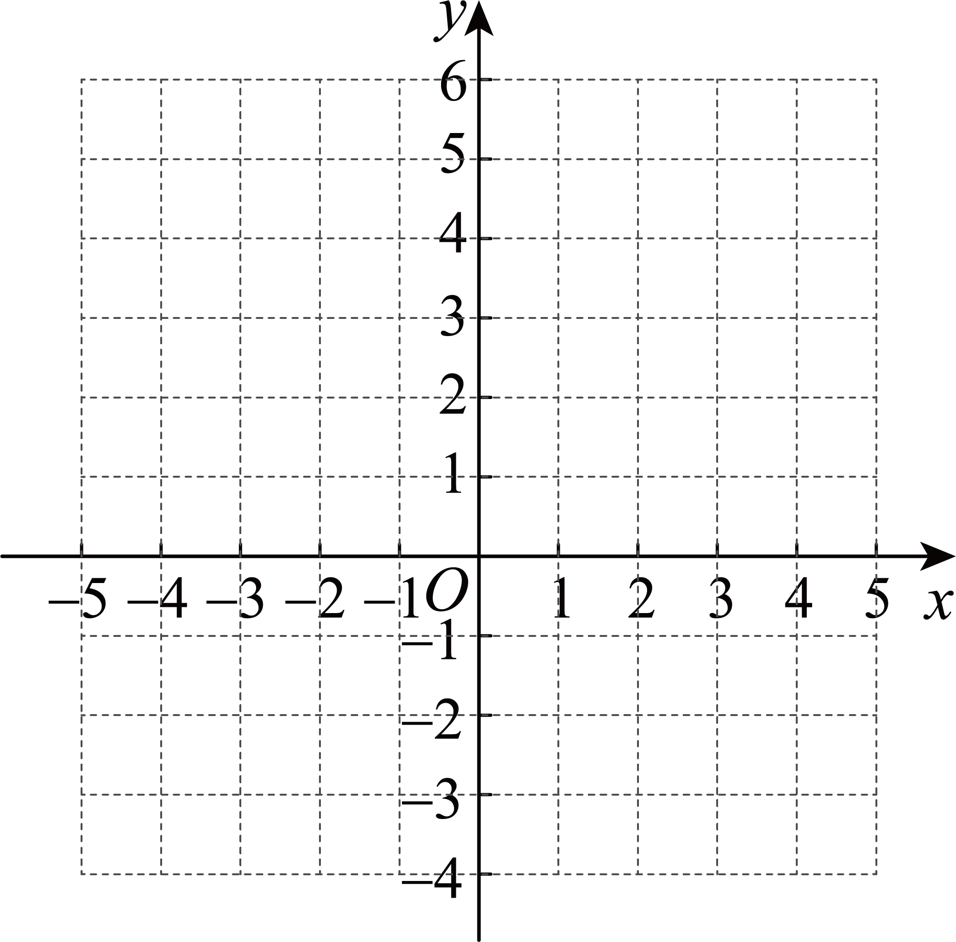
(1)求m和k的值；
(2)以自变量x的值为横坐标，相应的函数值y为纵坐标，建立平面直角坐标系，请描出表格中的点，并连线；
(3)根据表格及函数图象，探究函数性质：
①该函数的最小值为__________；
②当时，函数值y随自变量x的增大而__________（填“增大”或“减小”）；
③若关于x的方程有两个不同的解，则b的取值范围为__________．
22．学完勾股定理的证明后发现运用“同一图形的面积不同表示方式相同”可以证明一类含有线段的等式，这种解决问题的方法我们称之为等面积法．
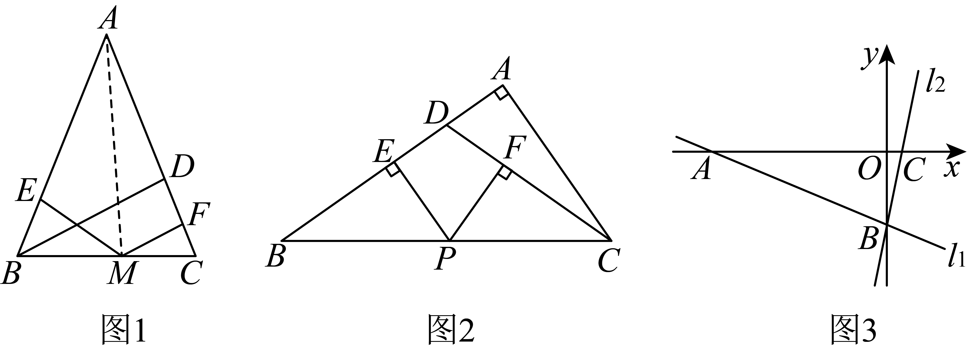
(1)【学有所用】如图1，在等腰中，，其一腰上的高为h，M是底边上的任意一点，M到腰、的距离、分别为、，小明发现，通过连接，将的面积转化为和的面积之和，建立等量关系，便可证明，请你结合图形来证明：；
(2)【尝试提升】如图2，在中，，D是边上一点，使，过上一点P，作，垂足为点E，作，垂足为点F，已知，，求的长．
(3)【拓展迁移】如图3，在平面直角坐标系中有两条直线，，若上的一点M到的距离是2，求的值．

《广东省深圳市宝安中学2023-2024学年八年级上学期期中数学试题》参考答案
题号 | 1 | 2 | 3 | 4 | 5 | 6 | 7 | 8 | 9 | 10
答案 | A | D | C | C | B | C | B | C | C | D

1．A
【分析】非负数的算术平方根只有一个，例如，则是的算术平方根．
【详解】解：利用算术平方根定义计算；
；
∴的算术平方根为；
故选．
【点睛】本题主要考查算术平方根的计算，掌握算术平方根的定义是解决问题的关键．
2．D
【分析】无理数包括三方面的数：①含的，②一些开方开不尽的根式，③一些有规律的数，根据以上内容判断即可．
【详解】解：A、是分数，是有理数，故不合题意；
B、，是有理数，故不合题意；
C、（每相邻两个4之间一个0）是无线循环小数，是有理数，故不合题意；
D、是无理数，故符合题意；
故选：D．
【点睛】本题考查了对无理数的定义的理解和运用，注意：无理数是指无限不循环小数，包括三方面的数：①含的，②一些开方开不尽的根式，③一些有规律的无限不循环小数．
3．C
【分析】先画图，过点作轴的垂线，结合图形可得答案．
【详解】解：如图，点，过点作轴的垂线，垂足为，
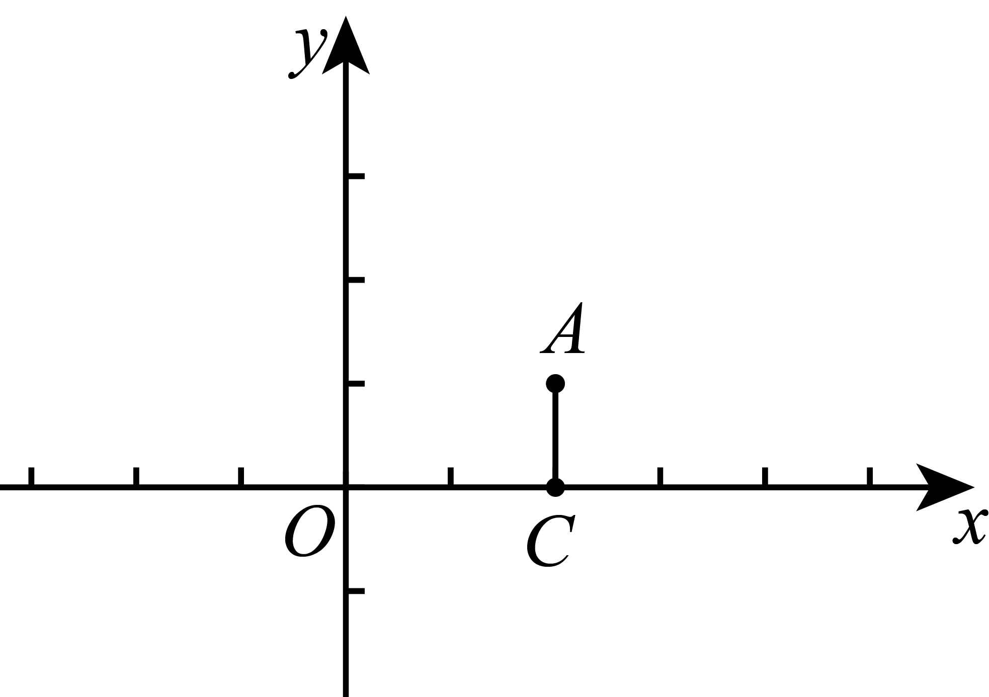
∴；
故选：C．
【点睛】本题考查的是坐标与图形，熟练的利用数形结合的方法解题是关键．
4．C
【分析】根据勾股定理的逆定理“如果一个三角形有两边的平方和等于第三边的平方，那么这个三角形是直角三角形”逐项判断即可．
【详解】解：A．，故该选项能构成直角三角形，不符合题意；
B．，故该选项能构成直角三角形，不符合题意；
C．，故该选项不能构成直角三角形，符合题意；
D．，故该选项能构成直角三角形，不符合题意．
故选C．
【点睛】本题考查勾股定理的逆定理．熟练掌握勾股定理的逆定理是解题关键．
5．B
【分析】先估算出的大小，再估算出的值即可．
【详解】解：∵3＜＜4，
∴2＜＜3，
∴的值在2和3之间；
故选：B．
【点睛】本题主要考查无理数的估算，掌握无理数估算方法是解题的关键．
6．C
【分析】本题考查了实数与数轴，勾股定理．先根据勾股定理求出，再根据向左就用减法求解．
【详解】解：由题意得：，
∵是长方形，
，
，
，
点A表示的数为2，
点E表示的数为：，
故选：C．
7．B
【分析】此题主要考查了一次函数的图象与系数的关系，首先确定，然后再确定，，进而可得直线的图象经过的象限，从而得答案．
【详解】解：∵直线经过一、二、四象限，
，
，
∴直线的图象经过第一、二、三象限，
故选：B．
8．C
【分析】本题考查两点之间线段最短、立体图形展开为平面图形求最小值问题、勾股定理等知识，根据展开成平面图形，利用勾股定理求解即可．
【详解】解：把这个台阶示意图展开为平面图形得图①：
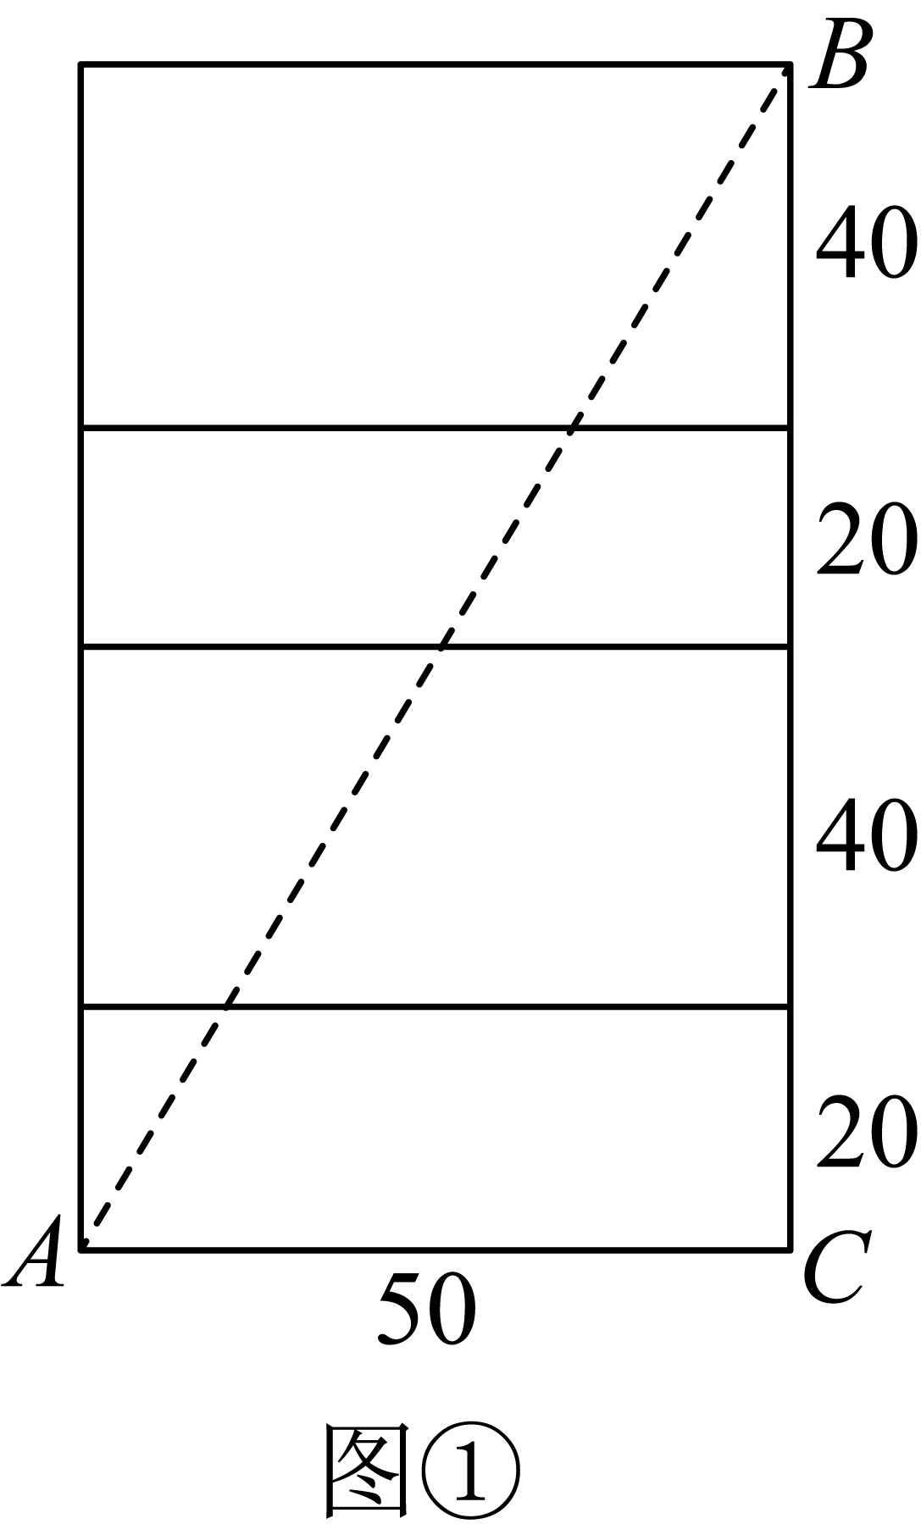
在中，
，,
∴，
∴一只蚂蚁沿台阶从点A出发到点B，其爬行的最短线路的长度是．
故选：C．
9．C
【分析】由题意可设，则，从而可求出．在和中，根据勾股定理可得出，解出x的值，即得出，再根据勾股定理即可求解．
【详解】解：∵，
∴可设，则，
∴．
在中，，即，
在中，，即，
∴，
解得：（舍去负值），
∴，
∴．
故选C．
【点睛】本题主要考查勾股定理．熟练的利用勾股定理求解直角三角形的边长是解本题的关键．
10．D
【分析】当轴平行时，过B作轴于点E，过D作轴于点F，交于点G，根据O点是坐标原点，A的坐标是，得到，推出，，推出，推出；当C与原点重合时，D在y轴上，推出，设所求直线解析式为，将两位置D坐标代入得到关于k与b的方程组，求出方程组的解得到k与b的值，即可确定出所求直线解析式．
【详解】当轴时，过B作轴于点E，过D作轴于点F，交于点G，如图1所示．
∵等腰直角的O点在坐标原点，A的坐标是，
∴，
∴，，，
∴D坐标为；
当C与原点O重合时，D在y轴上，如图2所示．
此时，即．
设所求直线解析式为，
将点D两位置坐标代入得：，解得．
则这条直线解析式为．
故选：D．
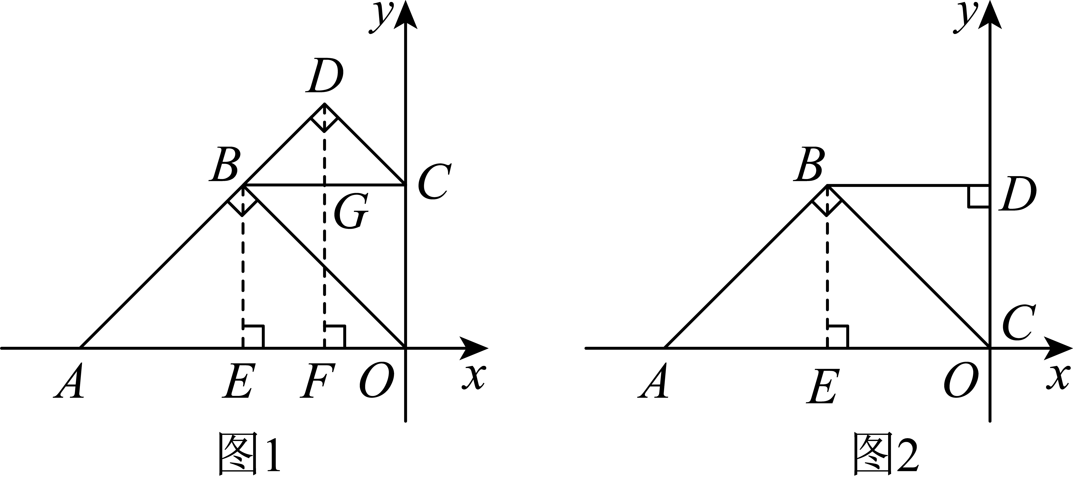
【点睛】本题主要考查了等腰直角三角形，一次函数．熟练掌握待定系数法确定一次函数解析式，等腰直角三角形的性质，坐标与图形性质，是解答本题的关键．
11．
【分析】本题考查了关于x轴对称的点的坐标，根据“关于x轴对称的点，横坐标相同，纵坐标互为相反数”解答．
【详解】解：点与点B关于x轴对称，
点B的坐标是．
故答案为： ．
12．
【分析】将代入方程组中的两个方程，得到两个一元一次方程，即可求解．
【详解】解：∵是方程组的解，
∴将代入①，得，
∴，
将代入②，得，
∴，
∴，
故答案为：．
【点睛】此题考查了二元一次方程组的解，解题关键是把和的值代入方程，得到一元一次方程．
13．/
【分析】利用数轴确定a的取值范围，然后结合二次根式的性质及整式加减运算法则进行化简求解．
【详解】解：由题意可得，
∴，，
原式
，
故答案为：．
【点睛】本题考查二次根式的化简，整式的加减运算，理解二次根式的性质，利用数形结合思想解题是关键．
14．800
【分析】设甲的速度为，乙的速度为，根据题意，得，计算即可．
【详解】设甲的速度为，乙的速度为，
根据题意，得，
解得
故，
故答案为：800．
【点睛】本题考查了根据函数图像信息解题，正确读取图像信息是解题的关键．
15．/
【分析】当时，过点作于，可知，，得出为等腰直角三角形，得到，求出和的长，利用勾股定理即可求出的长．
【详解】过点作于，
在中，，，，
∴
∵，
，
在中，
∴，
当时，如图
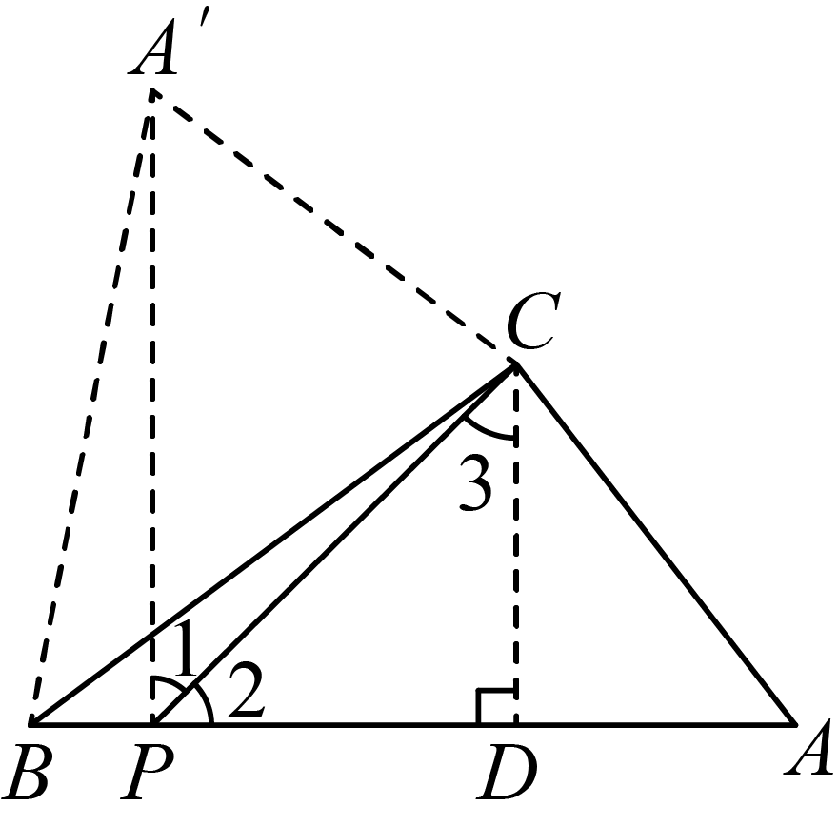
由折叠性质可知，，
又
，
又，
，
，
，
又，
，
又，
，
又，
，
在中，，
，
，
，
故答案为：．
【点睛】本题考查了勾股定理的应用，折叠问题，熟练掌握勾股定理是解题的关键．
16．(1)
(2)
【分析】（1）先把二次根式化为最简二次根式，再计算乘法运算，然后合并后即可；
（2）先化简二次根式，然后合并即可．
【详解】（1）解：原式
．
（2）解：原式
【点睛】本题考查了二次根式的混合运算：先把二次根式化为最简二次根式，然后进行二次根式的乘除运算，再合并即可．在二次根式的混合运算中，如能结合题目特点，灵活运用二次根式的性质，选择恰当的解题途径，往往能事半功倍．
17．
【分析】先把第二个方程化简，再用加减法解即可．
【详解】解：
②化简得：，即③，
①＋③得：，解得：，
将代入①得：，解得：，
原方程组的解为：．
【点睛】本题考查了用加减法解二元一次方程组，当方程组中有可以化简的方程时，应先化简方程．
18．(1)见解析
(2)见解析
(3)4
【分析】（1）根据点A的坐标为，点B的坐标为，建立平面直角坐标系即可．
（2）点关于y轴对称点的坐标为：，同理得：，，依次连接，即可求解．
（3）利用长方形的面积减法三个小三角形的面积即可求解．
【详解】（1）解：由题意建立如图平面直角坐标系：
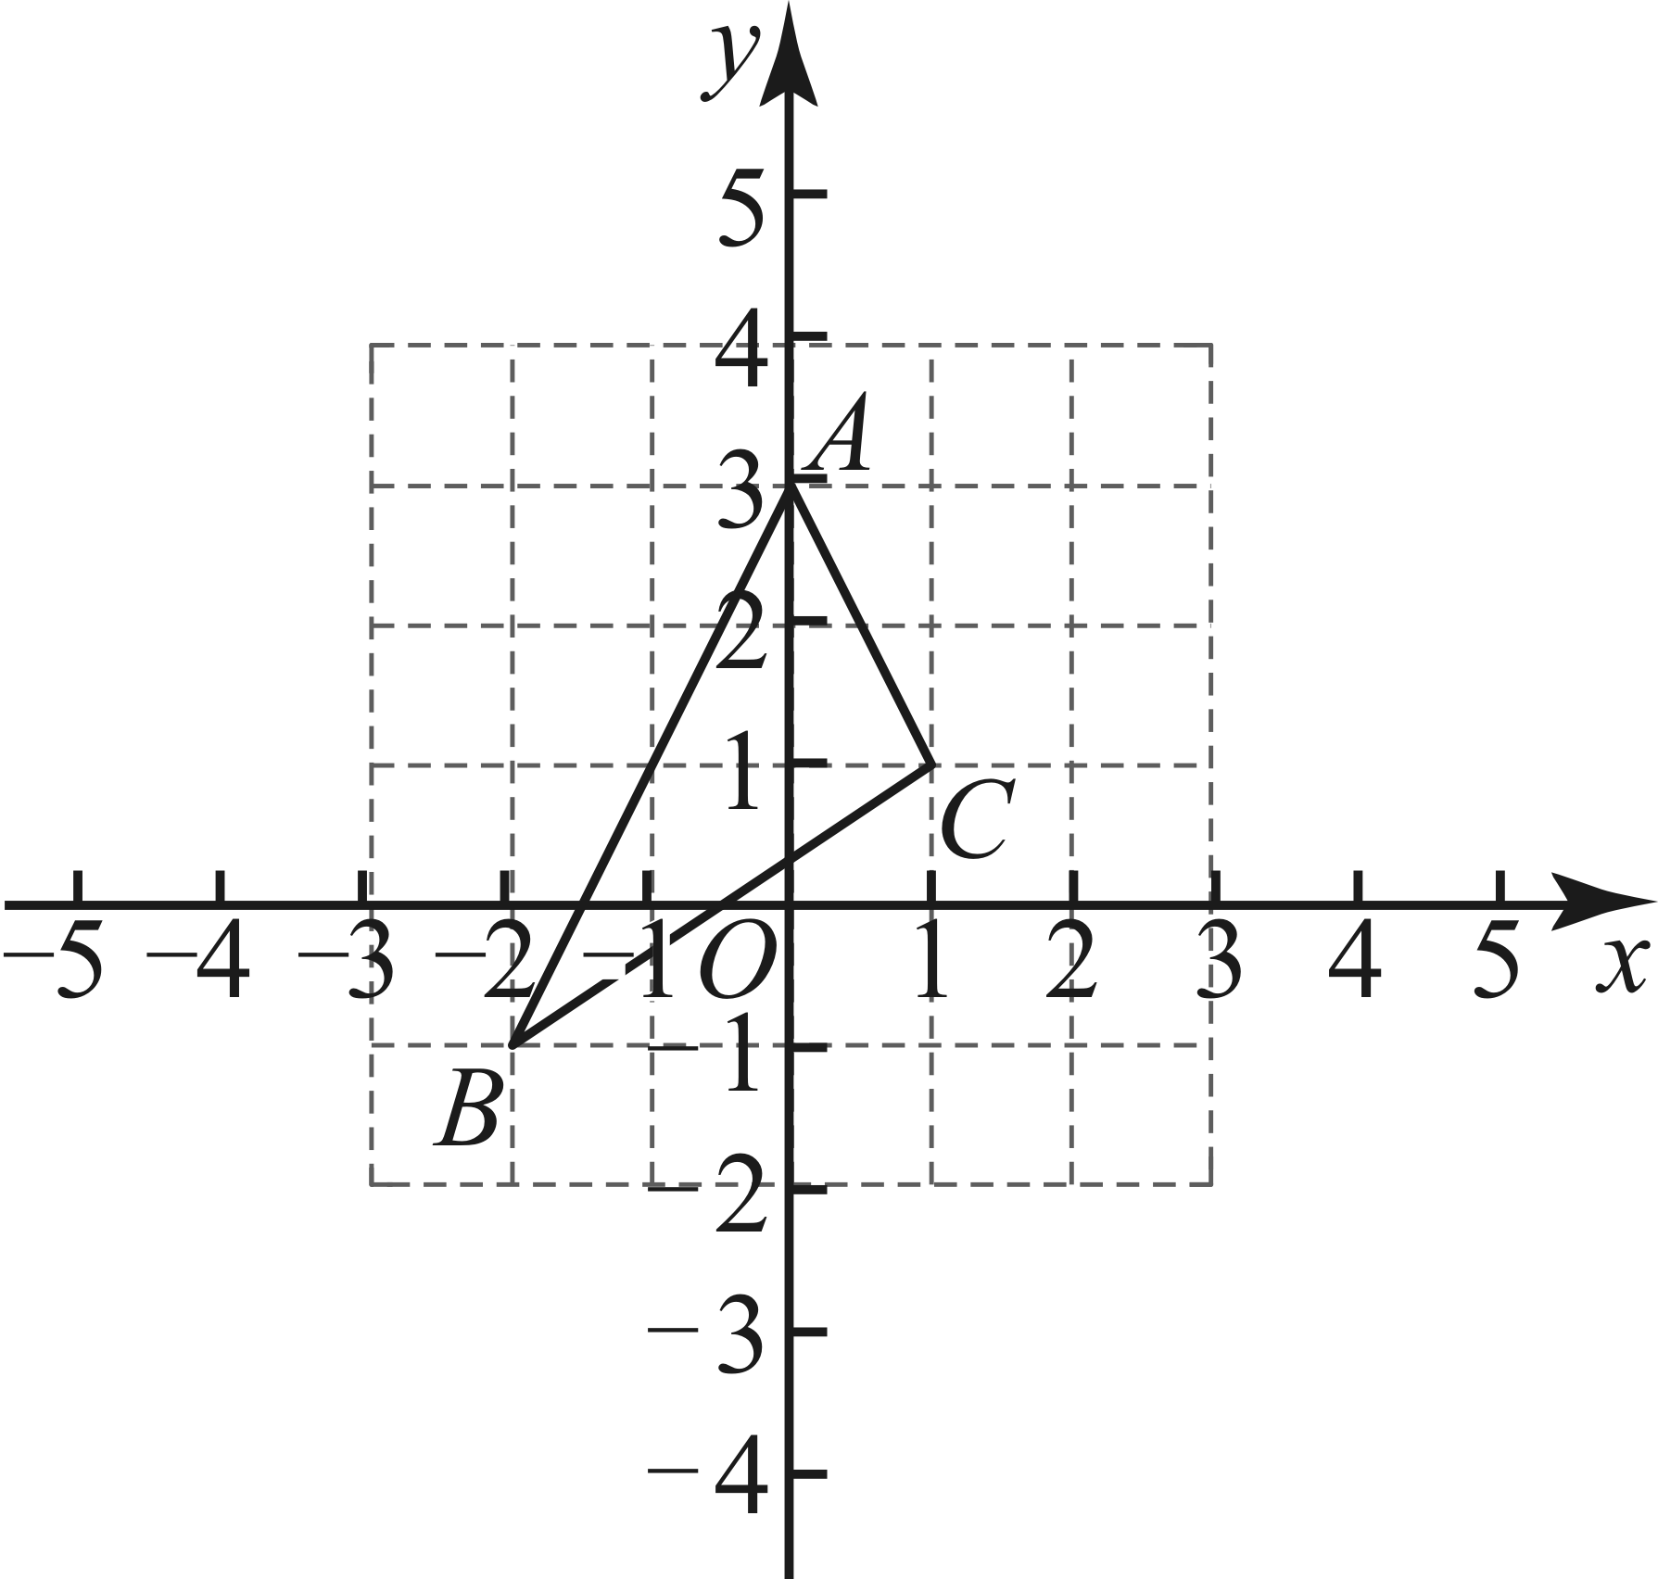
（2）点关于y轴对称点的坐标为：，
同理得：，，依次连接，
如图所示，即为所求：
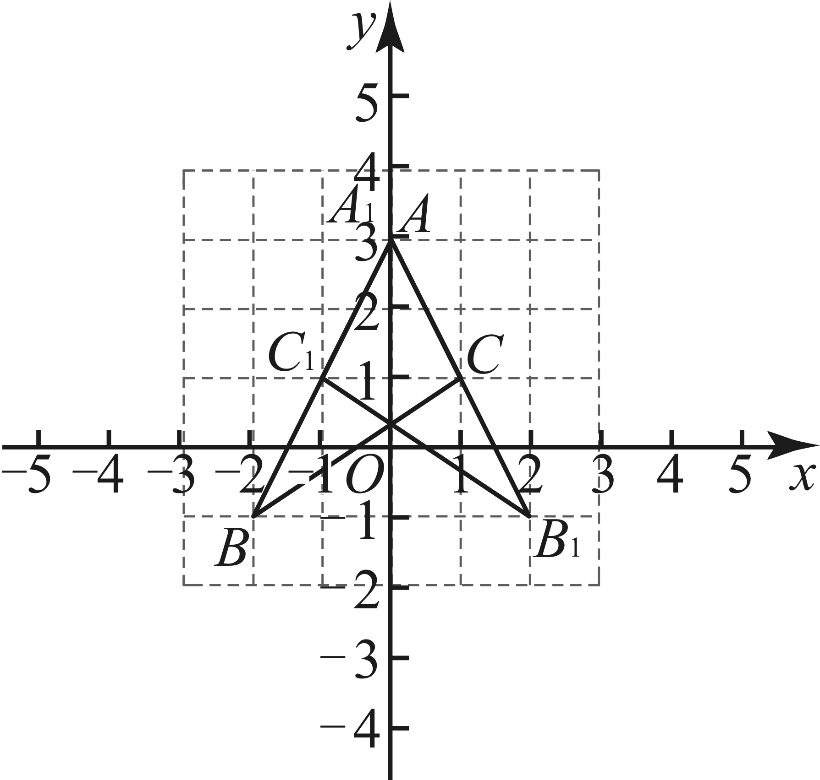
（3），
故答案为：4．
【点睛】本题考查了作图——轴对称图形、平面直角坐标系及求三角形的面积，熟练掌握关于y轴对称点的坐标的特点是解题的关键．
19．(1)A种服装购进50件，B种服装购进30件
(2)1340元
【分析】（1）设A种服装购进x件，B种服装购进y件，根据等量关系列出二元一次方程组，解方程组即可求解．
（2）由（1）得：A种服装购进50件，B种服装购进30件，再利用数量关系即可求解．
【详解】（1）解：设A种服装购进x件，B种服装购进y件，
依题意得：，
解得：．
答：A种服装购进50件，B种服装购进30件．
（2）（元）．
答：服装店的利润为1340元．
【点睛】本题考查了二元一次方程组的应用，理清题意，根据等量关系列出二元一次方程组是解题的关键．
20．(1)旗杆距地面3m处折断
(2)距离旗杆底部周围m的范围内有被砸伤的风险
【分析】（1）设长为，则长，再利用勾股定理建立方程即可；
（2）先画好图形，再求解，，再利用勾股定理可得答案．
【详解】（1）解：由题意，知．
因为，
设长为，则长，
则，
解得．
故旗杆距地面3m处折断；
（2）如图．
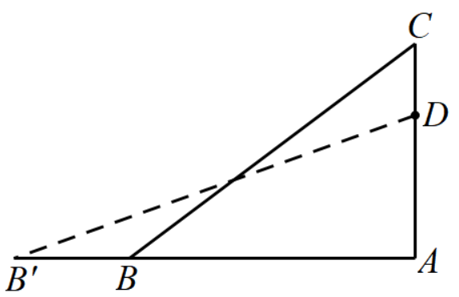
因为点D距地面，
所以，
所以，
所以距离旗杆底部周围m的范围内有被砸伤的风险．
【点睛】本题考查的是勾股定理的实际应用，熟练的从实际问题中构建直角三角形是解本题的关键．
21．(1)，
(2)见解析
(3)①1；②增大；③
【分析】（1）将代入即可求出k的值，得到，然后将代入即可求出m的值；
（2）根据表格中的坐标描点，然后连线画图即可；
（3）根据（2）中的图象求解即可．
【详解】（1）将代入得：，
解得：，
∴，当时，，
∴．
（2）根据表格中的对应值在直角坐标系中描点、连线，如图为所求．
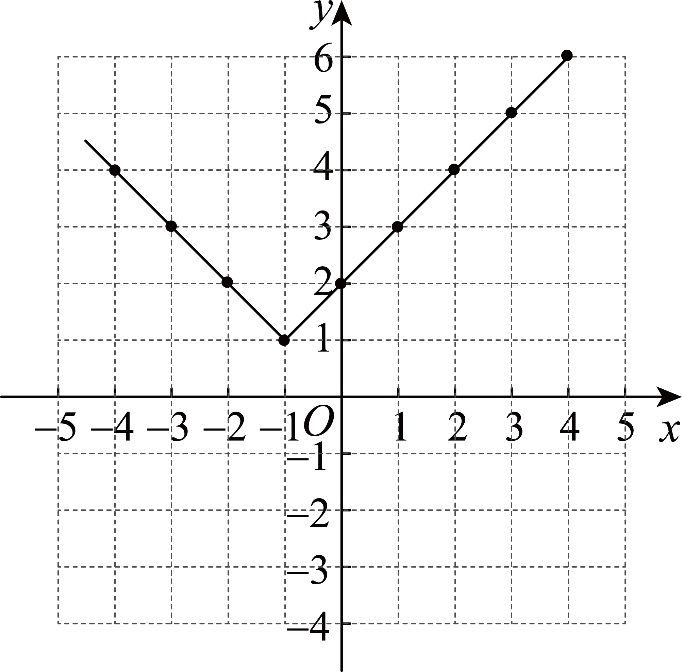
（3）根据图象可得，
①该函数的最小值为1；
②当时，函数值y随自变量x的增大而增大；
③∵关于x的方程有两个不同的解，
∴由图象可得，b的取值范围为．
故答案为：1；增大；．
【点睛】本题主要考查了求一次函数的函数值和自变量，画一次函数图象，一次函数的性质等等，熟知一次函数的相关知识是解题的关键．
22．(1)见解析
(2)6
(3)或
【分析】（1）连接AM，根据，结合三角形面积公式和即可证明；
（2）根据勾股定理可求出，再根据，，，结合（1）所得结论即得出；
（3）根据函数解析式可求得，，，从而可得，即为等腰三角形．再根据上的一点M到的距离是，则可分类讨论：当点M在边上时，过点作于点G，作于点H，如图，易得出，从而得出，从而可求出，，即得出；②当点M在延长线上时，过点作于点P，则，易证，得出，从而可求出，即得出．
【详解】（1）证明：连接AM，由题意得，，，
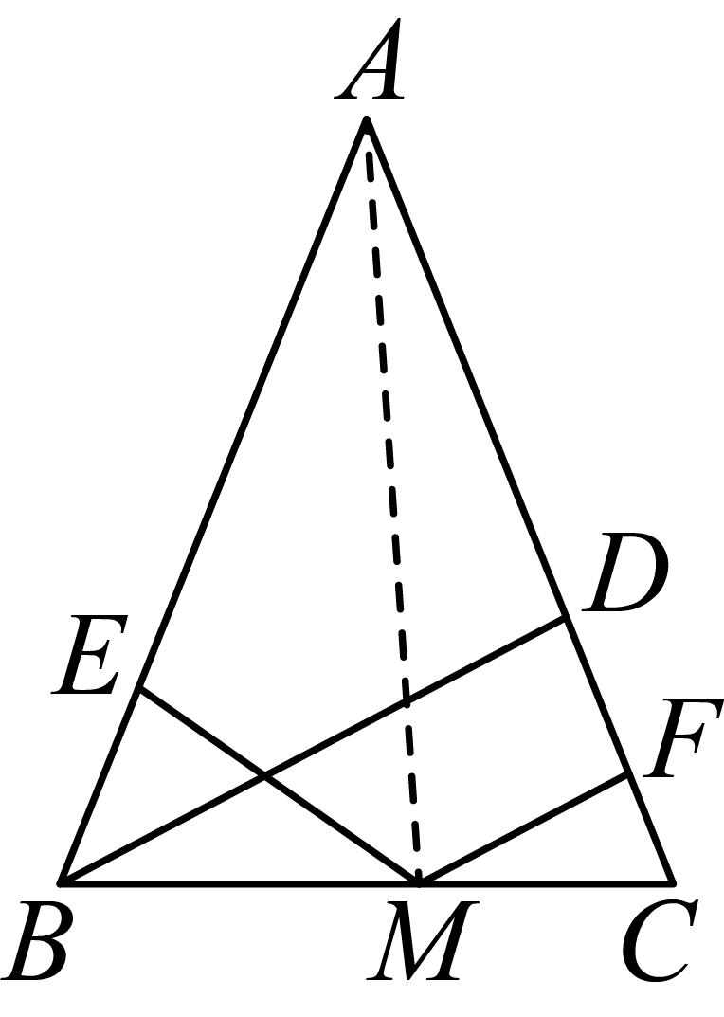
∵，
∴，
∴，
∵，
∴；
（2）∵，，，
∴在中，．
又∵，，，
∴结合（1）可知；
（3）解：对于，令，得：；令，得：，
∴，．
对于，令，得：，则．
∵在中，，，
∴，即为等腰三角形．
∵上的一点M到的距离是，则点M在边上或在延长线上，
分类讨论：当点M在边上时，过点作于点G，作于点H，如图，
由（1）知：，
由题可知：，则，
将，代入，解得：，
∴，
∴，，
∴；
②当点M在延长线上时，过点作于点P，如图，
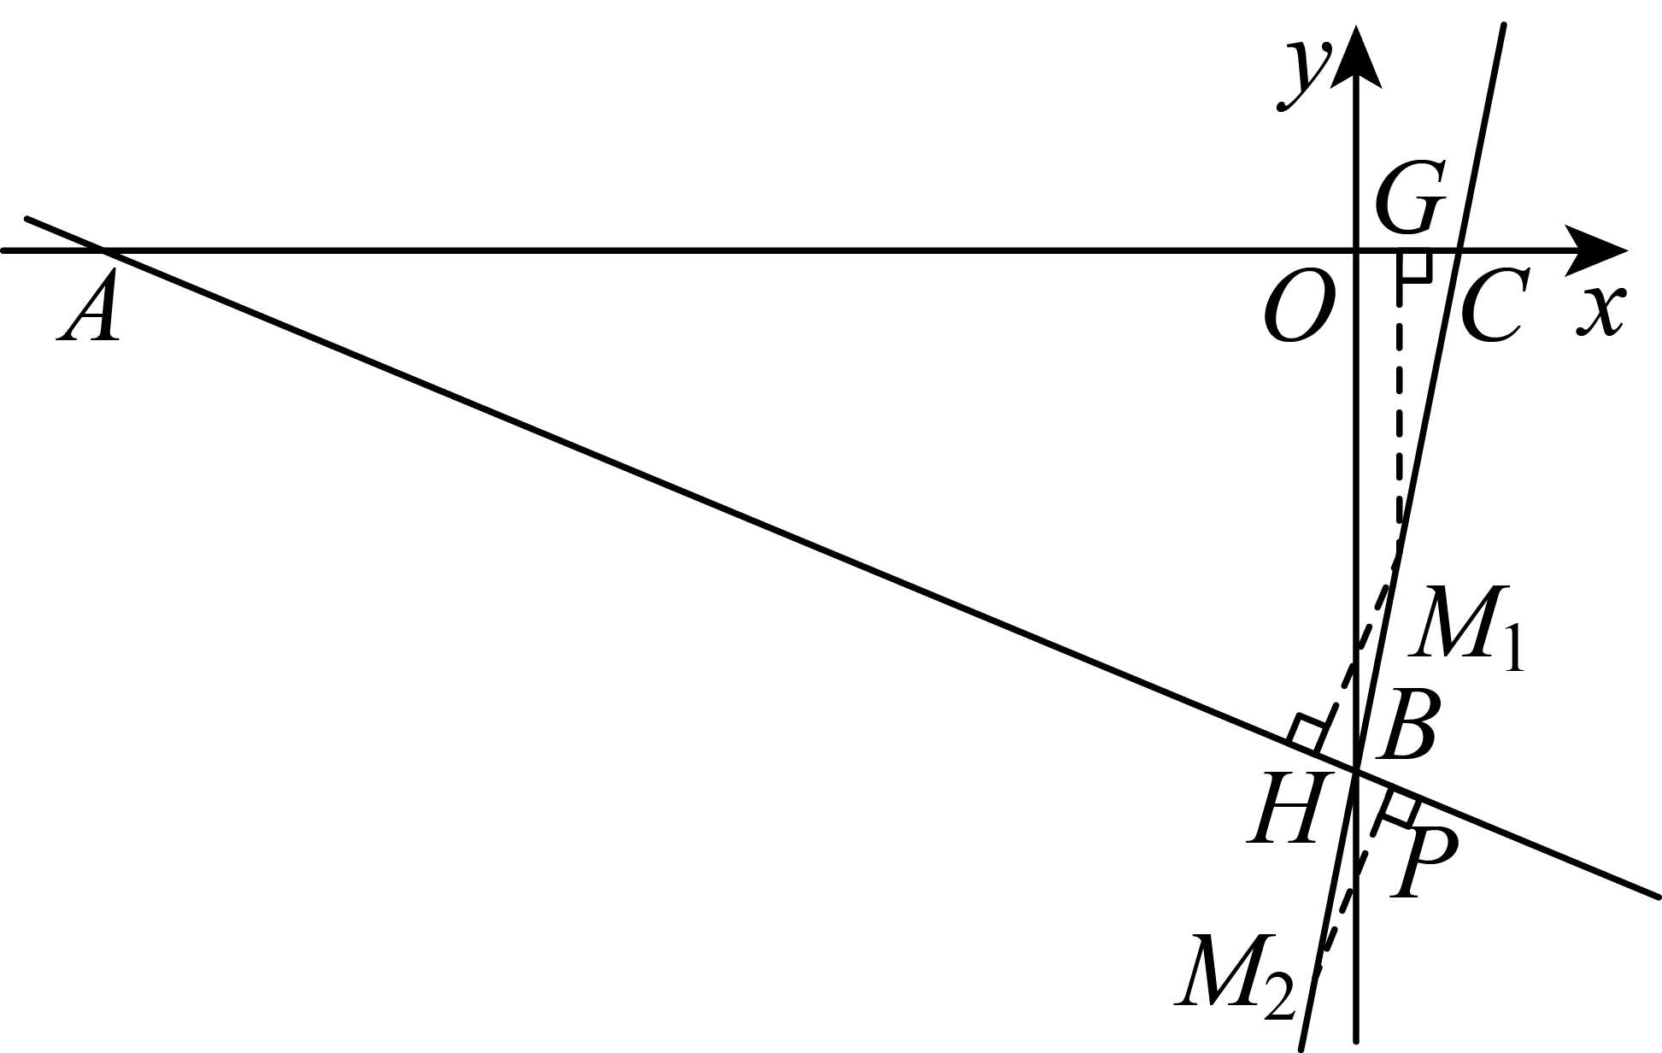
∴，
又∵，，
∴，
∴．
∵，
∴，
∴．
综上所述：的值为或．
【点睛】本题考查等积法，勾股定理，一次函数的应用，三角形全等的判定和性质等知识．利用数形结合的思想是解题关键．

